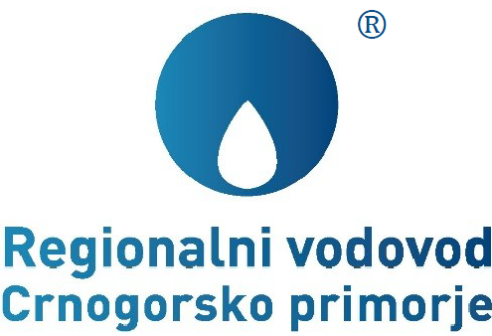

Naručilac: „Regionalni vodovod Crnogorsko primorje” DOO Budva
Broj iz evidencije postupaka javnih nabavki: 26-1589/3
Redni broj iz Plana javnih nabavki: 24
Mjesto i datum: Budva, 31.03.2026. godine.

Na osnovu člana 53 stav 3 Zakona o javnim nabavkama („Službeni list CG“, br. 74/19 i 3/23) „Regionalni vodovod Crnogorsko primorje” DOO Budva objavljuje

TENDERSKU DOKUMENTACIJU
ZA OTVORENI POSTUPAK JAVNE NABAVKE ZA NABAVKU I UGRADNJU POGONSKOG ELEKTRO MOTORA U PS "BUDVA"

Predmet nabavke se nabavlja:

kao cjelina

- POZIV ZA NADMETANJE
Podatke iz tačke 1. Poziv za nadmetanje, Naručilac je neposredno unio na Elektronski sistem javnih nabavki (ESJN) elektronskim putem.

- TEHNIČKA SPECIFIKACIJA PREDMETA JAVNE NABAVKE
Podatke iz tačke 2. Tehnička specifikacija predmeta javne nabavke, Naručilac je neposredno unio na Elektronski sistem javnih nabavki (ESJN) elektronskim putem.

- DODATNE INFORMACIJE O PREDMETU I POSTUPKU NABAVKE

Procijenjena vrijednost predmeta nabavke:
Procijenjena vrijednost predmeta nabavke bez zaključivanja okvirnog sporazuma:
kao cjeline je 90.000,00 € (bez PDV-a);

Obrazloženje razloga zašto predmet nabavke nije podijeljen na partije:

Predmet nabavke se nabavlja kao cjelina, čime se obezbjeđuje veća ekonomičnost i efikasnost utroška finansijskih sredstava.

PONUDA SA VARIJANTAMA

Mogućnost podnošenja ponude sa varijantama

Varijante ponude nijesu dozvoljene i neće biti razmatrane.

REZERVISANA NABAVKA

Ne

- NAČIN UTVRĐIVANJA EKVIVALENTNOSTI

Način utvrđivanja ekvivalentnosti:
Ako je naručilac u predmjeru radova ili tehničkoj specifikaciji za određenu stavku/e naveo robni znak, patent, tip ili proizvođač, uz naznaku “ili ekvivalentno”, ponuđač je dužan da u ponudi tačno navede koji robni znak, patent, tip ili proizvođač nudi.
U odnosu na zahtjeve za tehničke karakteristike ili specifikacije utvrđene tenderskom dokumentacijom, ponuđači mogu ponuditi ekvivalentna rješenja zahtjevima iz standarda uz podnošenje dokaza o ekvivalentnosti. Naručilac će vršiti utvrđivanje ekvivalentnosti, kontrolom dokaza o ekvivalentnosti, koje podnosi ponuđač kao sastavni dio ponude. Takođe, kada je u pitanju ugradnja opreme, neophodno je uzeti u obzir činjenicu da Naručilac ne dozvoljava bilo kakve modifikacije na postojećoj opremi u koju se ugrađuje ponuđeni dio ekvivalentnih karakteristika. Ponuđena oprema ekvivalentnih karakteristika mora biti usaglašena sa aspekta operativnih, dimenzionih i svih drugih karakteristika sa postojećom opremom.
- OSNOVI ZA OBAVEZNO ISKLJUČENJE IZ POSTUPKA JAVNE NABAVKE

Privredni subjekat će se isključiti iz postupka javne nabavke, ako:
- je vršio neprimjeren uticaj u smislu člana 38 stav 2 tačka 1 ovog zakona;
- postoji sukob interesa iz člana 41 stav 1 tačka 2 ili člana 42 ovog zakona;
- ne ispunjava uslov iz člana 99 ovog zakona;
- ne ispunjava uslov iz čl. 102, 104 ili 106 ovog zakona predviđen tenderskom dokumentacijom;
- nije dostavio izjavu privrednog subjekta ili dostavljena izjava ne sadrži informacije i podatke tražene tenderskom dokumentacijom ili je nepravilno sačinjena;
- postoji razlog na osnovu kojeg se smatra da je odustao od prijave, odnosno ponude, a koji je propisan članom 120 stav 15 ovog zakona;
- nije dostavio garanciju ponude ili nije dostavio garanciju ponude na način predviđen tenderskom dokumentacijom u skladu sa članom 122 st. 2, 3 ili 4 ovog zakona ili je dostavio garanciju ponude na manji iznos od traženog ili je ta garancija neispravna; i/ili
- postoji drugi razlog propisan ovim zakonom.
- SREDSTVA FINANSIJSKOG OBEZBJEĐENJA UGOVORA O JAVNOJ NABAVCI

Ponuđač čija ponuda bude izabrana kao najpovoljnija je dužan da uz potpisan ugovor o javnoj nabavci dostavi naručiocu:
bezuslovnu i na prvi poziv naplativu garanciju za dobro izvršenje ugovora, prihvatljivu Naručiocu, za slučaj povrede ugovorenih obaveza u iznosu od 10% od vrijednosti ugovora sa rokom važenja 15 dana dužim od ugovorenog roka.
avansnu garanciju, za avansno plaćanje u protivvrijednosti zatraženog avansa, sa rokom važenja 15 dana dužim od roka za izvršenje ugovora. U Garanciji je potrebno navesti da je bezuslovna i plativa na prvi poziv.

- METODOLOGIJA VREDNOVANJA PONUDA

Naručilac će u postupku javne nabavki izabrati ekonomski najpovoljniju ponudu, primjenom pristupa isplativosti, po osnovu kriterijuma:

odnos cijene i kvaliteta

- JEZIK PONUDE

Ponuda se sačinjava na:

crnogorski jezik i drugi jezik koji je u službenoj upotrebi u Crnoj Gori, u skladu sa Ustavom i zakonom
eventualno engleski jezik za djelove ponude koji se odnose na:
- dokaz izdat od strane proizvođača ponuđenog elektro motora ili ovlašćenog distributera, kojim se potvrđuje da je ponuđač ovlašćen za nabavku i ugradnju opreme ponuđenog proizvođača, uključujući i potvrdu kojom se dokazuje da je distributer ovlašćen za prodaju opreme od strane proizvođača.
- tehničke karakteristike ili specifikacije, odnosno bitne karakteristike predmeta nabavke u pogledu kvaliteta, performansi i/ili dimenzija.

- NAČIN, MJESTO I VRIJEME PODNOŠENJA PONUDA I OTVARANJA PONUDA

Ponude se podnose preko ESJN-a zaključno sa danom 16.04.2026. godine do 10:00 sati.

Otvaranje ponuda održaće se dana 16.04.2026. godine u 10:00 sati.

Dio ponude koje se ne dostavlja preko ESJN-a, a odnosi se na garanciju ponude dostavlja se:
- neposrednom predajom na arhivi naručioca na adresi Ul. Popa Jola Zeca br. 5, 85310 Budva
- preporučenom pošiljkom sa povratnicom na adresi Ul. Popa Jola Zeca br. 5, 85310 Budva

radnim danima od 09:00 do 14:00 sati, zaključno sa danom 16.04.2026. godine do 10:00 sati.

- USLOVI ZA AKTIVIRANJE GARANCIJE PONUDE

Garancija ponude će se aktivirati ako ponuđač:
1) odustane od ponude u roku važenja ponude i/ili
2) odbije da zaključi ugovor o javnoj nabavci ili okvirni sporazum.

- TAJNOST PODATAKA

Tenderska dokumentacija sadrži tajne podatke
ne

- UPUTSTVO ZA SAČINJAVANJE PONUDE

Ponude se sačinjava u ESJN u skladu sa tenderskom dokumentacijom i važećim Pravilnikom o sadržaju ponude i uputstvu za sačinjavanje i podnošenje ponude.
Ispunjenost uslova za učešće u postupku javne nabavke dokazuje se izjavom privrednog subjekta, koja se sačinjava na obrascu datom u Pravilniku o obrascu izjave privrednog subjekta.
Ponuđač je dužan da tačno i nedvosmisleno popuni Izjavu privrednog subjekta u skladu sa zahtjevima iz tenderske dokumentacije.

- NAČIN ZAKLJUČIVANJA I IZMJENE UGOVORA O JAVNOJ NABAVCI

Naručilac zaključuje ugovor o javnoj nabavci u pisanom ili elektronskom obliku sa ponuđačem čija je ponuda izabrana kao najpovoljnija, nakon izvršnosti odluke o izboru najpovoljnije ponude.

Ugovor o javnoj nabavci mora da bude u skladu sa uslovima utvrđenim tenderskom dokumentacijom, izabranom ponudom i odlukom o izboru najpovoljnije ponude, osim u pogledu iskazivanja PDV-a.

Ugovor između naručioca i ponuđača čija je ponuda izabrana kao najpovoljnija, pored uslova koji su propisani ovom tenderskom dokumentacijom, će sadržati i sljedeće:

• Izvođač je dužan da:
- angažuje dovoljan broj radnika prema strukturi koja obezbjeđuje uspješno izvođenje radova i da na gradilište dopremi potrebnu i kvalitetnu mehanizaciju i opremu za radove, a sve u skladu sa ponudom;
- po potrebi, priključi gradilišta na instalacije elektrike, vodovoda, kanalizacije, i dr., kao i na putnu mrežu;
- u toku izvođenja radova, o svom trošku, preduzme mjere obezbjeđenja sigurnosti ljudi, izvedenih radova, saobraćaja i okoline - susjednih objekata, uređaja, instalacija i dr;
- nadoknadi sve štete koje prilikom izvođenja ugovorenog posla pričini Naručiocu ili trećim licima, te da Naručiocu refundira iznose koje je isplatio na ime naknade štete prouzrokovane izvođenjem ugovorenih radova trećim licima;
- o svom trošku osigura lica angažovana za izvršenje ugovorenih radova za sve slučajeve povrede na radu ili nesreće na poslu, kao i ugovorene radove za sve slučajeve rizika nastanka štete od početka do primopredaje radova;
- po završenim radovima povuče sa gradilišta svoje radnike, opremu, sredstva za rad i privremene objekte koje je koristio u toku rada i teren na kome je izvodio radove i okolinu dovede u pređašnje stanje (ukloni preostali materijal, otpatke i dr.);
- o svom trošku otkloni sve nedostatke na izvedenim radovima, koji se pokažu u toku garantnog roka u roku koji mu odredi Naručilac.

U ugovorenu cijenu su uključeni troškovi mobilizacije, demobilizacije, špediterske i carinske dažbine, utovar, istovar, terenski rad, osiguranje zaposlenih, izradu dokumentacije, korišćenje opreme, poreze i takse (osim PDV, koji se iskazuje posebno), otklanjanje kvarova u garantnom roku koji nisu posljedica nepravilnog rukovanja od strane korisnika itd, a koji troškovi su potrebni za uspješno izvršenje predmetnih usluga. Takođe, u cijenu su uključeni troškovi ambalaže prikladne za drumski prevoz, troškovi prevoza i osiguranje prilikom transporta.

• Strane Ugovora su saglasne da sve sporove koji nastanu iz odnosa zasnovanih ovim Ugovorom prvenstveno rješavaju sporazumno. Svaki spor, nesaglasnost ili zahtjev koji proizilazi iz ugovora ili je vezan za ugovor, uključujući njegovo kršenje, prestanak ili važenje, biće konačno riješen u arbitražnom postupku u Podgorici u skladu sa Arbitražnim pravilima Arbitražnog suda pri Privrednoj komori Crne Gore uz primjenu materijalnog prava Crne Gore i na crnogorskom jeziku. Arbitražni tribunal čine tri arbitra.

Ugovor o javnoj nabavci tokom njegovog trajanja može da se izmijeni bez sprovođenja novog postupka javne nabavke u skladu sa članom 151 Zakona o javnim nabavkama:
1) u slučaju potrebe za izmjenom roka izvršenja ugovora kada je potreba za izmjenom nastala zbog okolnosti koje ugovorne strane u vrijeme zaključivanja ugovora nijesu mogle predvidjeti, o čemu se pribavljaju odgovarajući dokazi na koje obje ugovorne strane moraju dati saglasnost, a izmjenom se ne mijenja priroda ugovora.
2) radi nabavke dodatnih roba, usluga ili radova, koji su postali neophodni, a koji nijesu bili uključeni u prvobitni ugovor o javnoj nabavci, ako promjena privrednog subjekta sa kojim je zaključen ugovor nije moguća iz ekonomskih ili tehničkih razloga, kao što su zahtjevi kompatibilnosti sa postojećom opremom, uslugama ili radovima nabavljenim u okviru prvobitne nabavke i može da prouzrokuje značajne poteškoće ili znatno povećavanje troškova za naručioca a povećanje vrijednosti ugovora nije veće od 20% vrijednosti prvobitnog ugovora,
3) kada je potreba za izmjenom ugovora nastala zbog okolnosti koje naručilac u vrijeme zaključivanja ugovora nije mogao da predvidi, a izmjenom se ne mijenja priroda ugovora a povećanje vrijednosti ugovora nije veće od 20% vrijednosti prvobitnog ugovora,
3a) kad je potreba za izmjenom ugovora nastala zbog okolnosti koje naručilac u vrijeme zaključivanja ugovora nije mogao da predvidi, a izmjenom se ne mijenja priroda ugovora već se vrši samo smanjenje ugovorene vrijednosti,
3b) kad se vrši zamjena podugovarača, u skladu sa članom 128 st. 10, 11 i 12 ovog zakona,
4) ako privrednog subjekta nakon restrukturiranja, uključujući preuzimanje, spajanje, kupovinu ili stečaj, zamjenjuje u potpunosti ili djelimično novi pravni sljedbenik, odnosno privredni subjekat, koji ispunjava prvobitno određene uslove zaključenog ugovora o javnoj nabavci, a izmjene su predviđene tenderskom dokumentacijom, pod uslovom da se ne vrše druge bitne izmjene ugovora iz člana 150 stav 2 ovog zakona.

- ZAHTJEV ZA POJAŠNJENJE ILI IZMJENU I DOPUNU TENDERSKE DOKUMENTACIJE

Privredni subjekat može da predloži naručiocu da izmijeni i/ili dopuni tendersku dokumentaciju, u roku od osam dana od dana objavljivanja, odnosno dostavljanja tenderske dokumentacije u skladu sa članom 94 st. 4 i 5 Zakona o javnim nabavkama.
Privredni subjekat ima pravo da pisanim zahtjevom traži od naručioca pojašnjenje tenderske dokumentacije najkasnije deset dana prije isteka roka određenog za dostavljanje ponuda.

Zahtjev se podnosi isključivo putem ESJN-a.
- IZJAVA NARUČIOCA O NEPOSTOJANJU SUKOBA INTERESA

„Regionalni vodovod Crnogorsko primorje“ DOO
Broj: 26-1589/2
Mjesto i datum: Budva, 31.03.2026.

U skladu sa članom 43 stav 1 Zakona o javnim nabavkama („Službeni list CG”, br.74/19 i 3/23),

Izjavljujem

da u postupku javne nabavke redni broj 24 iz Plana javne nabavke broj #24750 od 29.01.2026. za nabavku i ugradnju pogonskog elektromotora u PS "Budva", nijesam u sukobu interesa u smislu člana 41 stav 1 tačka 1 Zakona o javnim nabavkama i da ne postoji ekonomski i drugi lični interes koji može uticati na moju nepristrasnost i nezavisnost u ovom postupku javne nabavke.

Ovlašćeno lice naručioca Krsto Radović, izvršni direktor
s.r.

Službenik za javne nabavke i član komisije za sprovođenje postupka javne nabavke
Milan Janović
s.r.

Lice koje je učestvovalo u planiranju javne nabavke i član komisije za sprovođenje postupka javne nabavke
Ivan Špadijer
s.r.

Član komisije za sprovođenje postupka javne nabavke Bojana Rajković
s.r.
- UPUTSTVO O PRAVNOM SREDSTVU
Privredni subjekat može da izjavi žalbu protiv ove tenderske dokumentacije Komisiji za zaštitu prava:
1) u roku od 20 dana od dana objavljivanja, odnosno dostavljanja tenderske dokumentacije ili izmjene i dopune tenderske dokumentacije, ako je rok za podnošenje prijava za kvalifikaciju, odnosno ponuda najmanje 30 dana od dana objavljivanja, odnosno dostavljanja tenderske dokumentacije ili izmjene i dopune tenderske dokumentacije;
2) u roku od deset dana od dana objavljivanja, odnosno dostavljanja tenderske dokumentacije ili izmjene i dopune tenderske dokumentacije, ako je rok za podnošenje prijava za kvalifikaciju, odnosno ponuda najmanje 15 dana od dana objavljivanja, odnosno dostavljanja tenderske dokumentacije ili izmjene i dopune tenderske dokumentacije;
3) do isteka polovine roka za podnošenje prijava za kvalifikaciju, odnosno ponuda, ako je rok za podnošenje prijava za kvalifikaciju, odnosno ponuda kraći od 15 dana od dana objavljivanja, odnosno dostavljanja tenderske dokumentacije ili izmjene i dopune tenderske dokumentacije, a u slučaju da je posljednji dan roka za podnošenje ponuda kraći od 24 časa, smatra se da rok ističe istekom tog dana.

Žalba se izjavljuje preko naručioca neposredno putem ESJN-a. Žalba koja nije podnesena na naprijed predviđeni način biće odbijena kao nedozvoljena.

Podnosilac žalbe je dužan da uz žalbu priloži dokaz o uplati naknade za vođenje postupka u iznosu od 1% od procijenjene vrijednosti javne nabavke, a najviše 20.000,00 eura, na žiro račun Komisije za zaštitu prava broj 530-20240-15 kod NLB Montenegro banke A.D.

Ukoliko je predmet nabavke podijeljen po partijama, a žalba se odnosi samo na određenu/e partiju/e, naknada se plaća u iznosu 1% od procijenjene vrijednosti javne nabavke te/tih partije/a.

Instrukcije za plaćanje naknade za vođenje postupka od strane žalilaca iz inostranstva nalaze se na internet stranici Komisije za zaštitu prava nabavki http://www.kontrola-nabavki.me/.“.

Tehnički opis

Na pumpnoj stanici „Budva“ (Topliški put) nalaze se 3 pumpna agregata putem koji se isporučuje voda opštinama Kotor, Tivat i Herceg Novi. Pumpe se pokreću sa 3 elektro motora proizvođača „SEVER“ Subotica (6000 V), pri čemu se za pokretanje i zaustavljanje motora koriste soft starteri proizvođača SOLCON iz Izraela. Navedeni soft starteri rade u kombinaciji sa „SOLCON“ motornom zaštitom MPS 3000.

Karakteristike postojećih elektro motora:
- Tip 1 KZ 6400 MA4
- 3- faze AS Motor snage P=450kW radnog napona U=6000V; I=52 A; Cos fi 0.88; f=50Hz
- Obrtaji: 1482 ob/min;
- Zaštita: IP 44

Karakteristike pumpe:
- P254/2-SB211(45004)
- S/N 44028801
- Pmax =16,25 bar
- Q=946,8 m³/h ili 263 lit/sek
- H=130m
- P=396kW
- N=1487 ob/min

Karakteristika soft startera:
HRVS-DN srednje naponski soft starter
Model: HRVS-DN 250A-7200V-230V-230V-3P-S

Imajući u vidu da su postojeći elektro motori starosti od cca 40 godina, to će se fazno izvršiti njihova zamjena sa elektro motorima novije generacije, sa karakteristikama koje odgovaraju postojećim pumpama. U ovoj fazi će se izvršiti nabavka jednog elektro motora, pri čemu je Izvođač u obavezi da sprovede sledeće aktivnosti:
- Izvrši nabavku, transport i ugradnju elektro motora odgovarajućih karakteristika (jačina struje, snaga, broj obrtaja, spojnice itd.) za pokretanje pumpe gore navedenih karakteristika i rad sa gore navedenim soft starterima. Ugradnja podrazumijeva sve aktivnosti koje su potrebne za nominalan rad pumpnog agregata, kao što su eventualni betonski radovi, ugradnja ankera, ugradnja novog temeljnog rama motora, spajanje sa pumpom, centriranje, mjerenje vibracija, spajanje sa soft starterom, spajanje sa sistemom za daljinsko očitavanje parametara, usklađivanje rada sa soft starterom i pumpom, štelovanje i kontrola zaštita itd. Motor mora imati sopstveno hlađenje vazduhom. Stepen korisnosti motora mora biti minimum IE 3 standard. Uz motor se dostavljaju kao rezervni djelovi 1 set ležajeva.
- Izvrši demontažu postojećeg elektro motora marke „Sever“ i odloži ga unutar pumpne stanice na poziciju na kojoj neće uticati na rad pumpne stanice, odnosno na održavanje opreme. Motor će služiti kao „hladna“ rezerva, te se stoga treba adekvatno konzervirati kako bi ga bilo jednostavno ugraditi i pokrenuti u slučaju potrebe, odnosno kvara motora istih karakteristika.

Pumpna stanica je opremljena odgovarajućim transportnim uređajem za montažu i demontažu opreme.

Obilazak lokacije je moguće izvršiti svakog radnog dana od 09 do 15 časova, uz obaveznu prethodnu najavu na mail adresu portirnica@regionalnivodovod.me, koja sadrži: razlog posjete, registarski broj vozila, skenirane kopije ličnih dokumenata lica koja planiraju posjetu lokaciji, spisak eventualne opreme koja se unosi u krug postrojenja, kontakt telefon i sl. Zahtjev je potrebno uputiti najmanje 24h prije planirane posjete lokaciji.
Preporuka je ponuđačima da u toku posjete sagledaju sve specifičnosti ugradnje elektro motora na datoj lokaciji i poziciji, kao što su: veza sa pumpom, motorna zaštita, veza sa soft starterom, napojni kablovi, adekvatnost temelja ili potrebu izgradnje novog, kao i sve druge specifičnosti u okviru pumpne stanice, s obzirom na činjenicu da ponuđena cijena obuhvata sve troškove za uspješan završetak radova i puštanje u rad ugrađenog elektro motora.

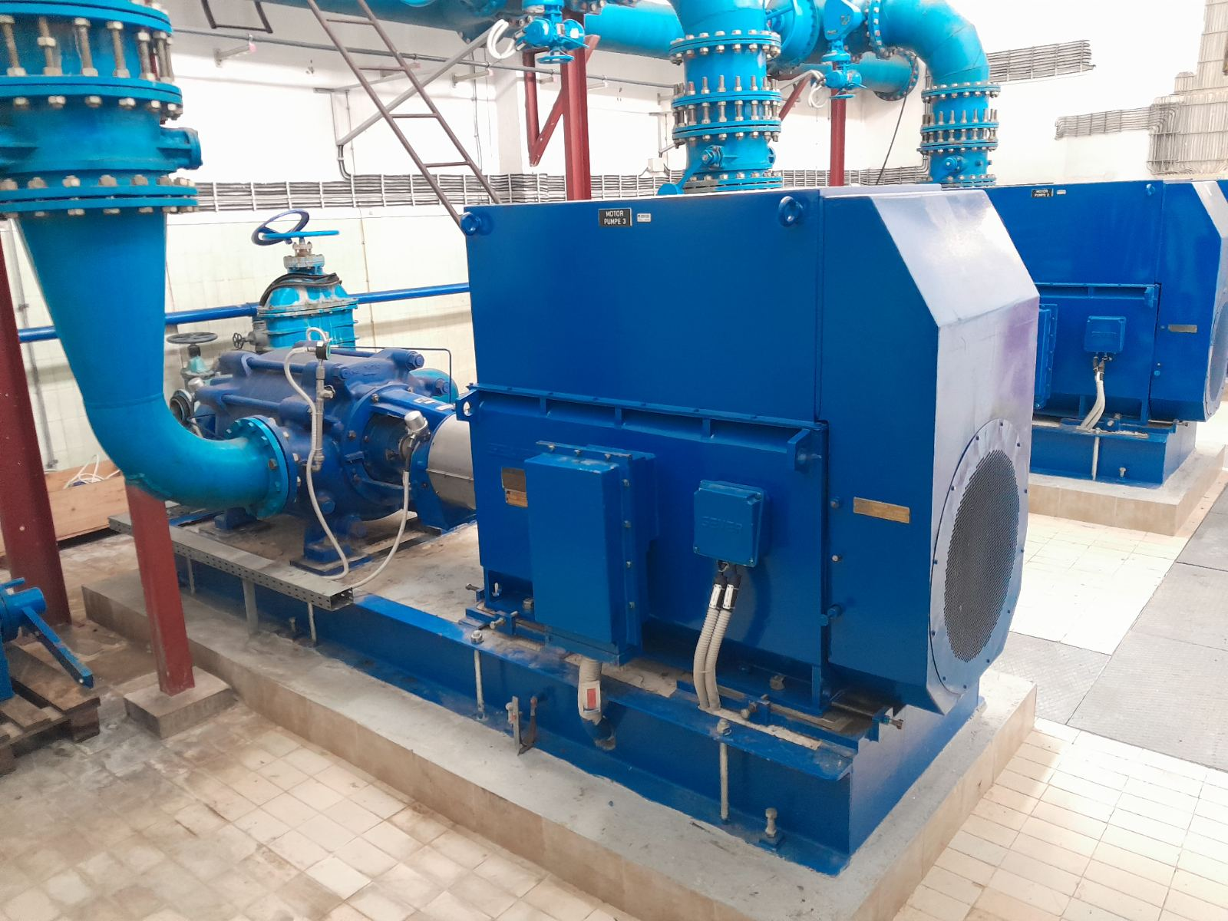
Slika postojećeg elektro motora sa pumpnim agregatom u PS „Budva“

